Bijlagen:

#### Extra opmerkingen bij de antwoorden op de vragen van de Commissie OCW

#### Toelichting standpunten Esther Meima

### *Bijlage 1*

Extra opmerkingen bij de antwoorden

### Bij antwoord 1: Belemmeringen

* Kleuters leren door te bewegen en door ervaringen met hun lichaam. Dat gebeurt door in natuur of schooltuin zaken van dichtbij mee te maken; door te klimmen en te leren vallen; door te bewegen; door zich tijdens de lessen in het speellokaal te leren inleven in personages en verhalen; door volgordes en ordeningen lijfelijk te ervaren. Maar niet iedere school heeft de beschikking over natuur dichtbij, een schooltuin of kan kinderen genoeg klimervaringen bieden. Ik weet niet of iedere school wel een beweeglokaal permanent beschikbaar heeft – maar zo ja, dan hoop ik dat dat ook regelmatig gebruikt wordt!
* Tijdens sommige momenten kunnen leerkrachten behoefte hebben aan meer handen in de klas. Aangezien kinderen in verschillende ontwikkelingsfasen opereren is het soms niet mogelijk voor iedereen op hetzelfde moment aansluitend onderwijs op gebied van taal te geven (of misschien moet ik dat niet willen).   
  Als scholen hierin niet afhankelijk willen zijn van -bijvoorbeeld- de aanwezigheid van stagiaires kan er misschien zelfs zonder al teveel extra handen een goed systeem opgezet worden. Dit houdt dan wel de inzet van het hele team in en niet alleen de kleuterleerkrachten. Hoe dit in de praktijk in zijn werk kan gaan, legt Ewald Vervaet uit in zijn boek Basisonderwijs Zonder Basis / Basisonderwijs Met Basis.

# Bij vraag 3: Rol van de inspectie

1. Op dit moment is het fijn dat er de mogelijkheid is dat kinderen langer in groep 2 blijven (en daar kunnen leren lezen). Maar voor een deel van de kinderen kan een jaar extra in de kleutergroep om verschillende redenen niet goed zijn. Voor deze kinderen is een uitgestelde start in groep 3 veel beter.   
   Misschien dat de Inspectie zich zou kunnen verdiepen in scholen die werken met een uitgestelde start, zoals een school in Hattem. Daar startte vorig schooljaar nl. een klein groepje in september met leeslessen, gevolgd door een veel grotere groep in november (wat ontwikkelingspsychologisch gezien ook veel reëler is) en tot slot was er nog een klein groepje dat in januari startte. De kinderen die in november startten hadden genoeg tijd om het ‘vereiste’ leesniveau van eind groep 3 te halen. Ze gingen sneller door de stof heen.

# *Bijlage 2*

Toelichting standpunten Esther Meima:

# Het huidige leesonderwijs gaat uit van een verkeerde basis

### Het onderwijs houdt te weinig rekening met kinderen die later leesrijp worden dan aan het begin van groep 3.

Voor zover ik weet zijn steeds meer mensen zich er (weer) van bewust dat een kleuter anders leert dan een schoolkind. Aan de andere kant worden op veel scholen álle kinderen vanaf augustus/september groep 3 aangesproken als schoolkind. Er is vaak wel ruimte om met letters of lezen bezig te zijn in groep 2, maar er is praktisch geen ruimte in groep 3 om nog niet (of anders) met letters bezig te zijn.

### Er is te weinig kennis over psychologische ontwikkeling in het kader van leesrijpheid.

Waar merk ik aan dat het juiste moment om te starten met leeslessen niet voldoende gekend wordt?

* De mij bekende twee leesmethoden (door veel scholen gebruikt), beginnen in de eerste week van groep 3 direct met leesonderwijs. Waar kan dat op gebaseerd zijn?
* In groep 3 kunnen bepaalde kinderen niet zo snel als anderen letters herkennen en er correct woorden van maken die ze ook nog begrijpen.
* De genoemde kinderen spelen niet meer ontspannen als ze thuiskomen, maar moeten bijkomen of afreageren. De volgende dag moeten zij misschien ook weer moed verzamelen om naar school te gaan.
* Gedurende de basisschoolperiode is de intrinsieke leesmotivatie van deze kinderen vaak laag.

### Er is te weinig moed om de ontwikkeling van de tragere leerlingen af te wachten of te stimuleren op een passender manier.

* In de huidige situatie gaan wij ervan uit dat de overstap van kleuter naar schoolkind uiterlijk in de zomervakantie tussen groep 2 en 3 plaatsvindt.
* In de huidige situatie gaan wij ervan uit dat er ‘dus’ alarmbellen moeten gaan rinkelen als het tempo van de ontwikkeling van een kind niet volgens het boekje gaat.
* In groep 2 wil men de ‘achterblijvende’ ontwikkeling van een kind zo beïnvloeden dat het een sterkere start zou kunnen maken. Dat lijkt meer op forceren. Een klein groepje kinderen geeft al ál hun energie (of helemaal niet, dat kan ook).
* Bij de kinderen die later leesrijp zijn dan aan het begin van groep 3, bemerk ik een kleiner wordende lees- en leermotivatie, op de korte en wellicht ook lange termijn. Daarnaast is ontwikkeling van faalangst iets om rekening mee te houden.
* Voor leeslessen worden bovendien veel uren per week gebruikt! Zeker één uur per dag, dat maakt al vijf uren per week. Ik hoop maar dat er op het rooster nog plaats is voor bewegen en spelen.

# De ontwikkeling van het jonge kind verschilt nu weinig met die van 40 jaar geleden

Persoonlijk zie ik weinig verschil in tekeningen en schrijfwerkjes van peuters en kleuters van nu of vroeger.

### Illustratie: schrijfsels van jonge kinderen van nu en van bijna 40 jaar geleden

Om dit punt te illustreren heb ik mijn eigen schrijfsels op de foto gezet.   
Met dank aan mijn ouders die ze bewaard hebben!

Om te beginnen: een boodschappenlijstje. Ik ben dan bijna twee jaar oud.

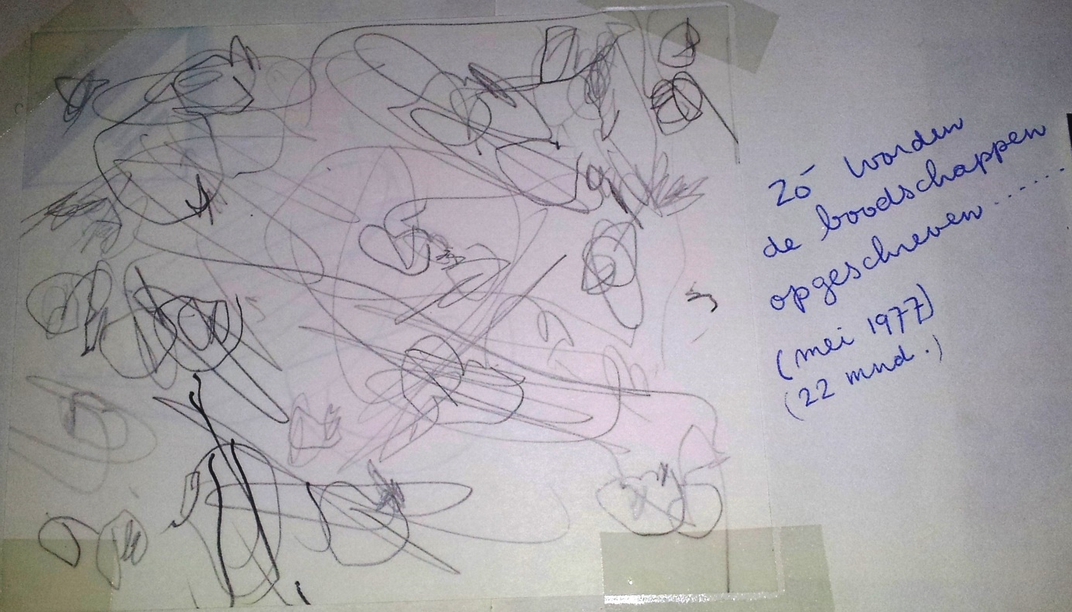

Hun nèt driejarige kleindochter schrijft een brief voor opa en oma:

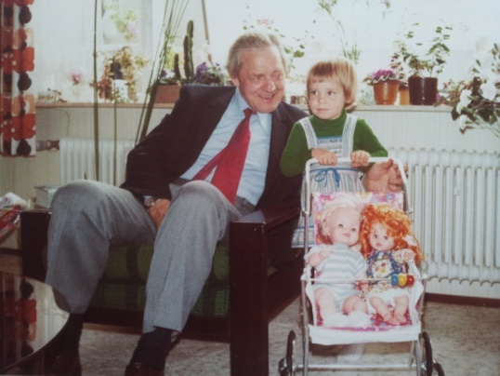 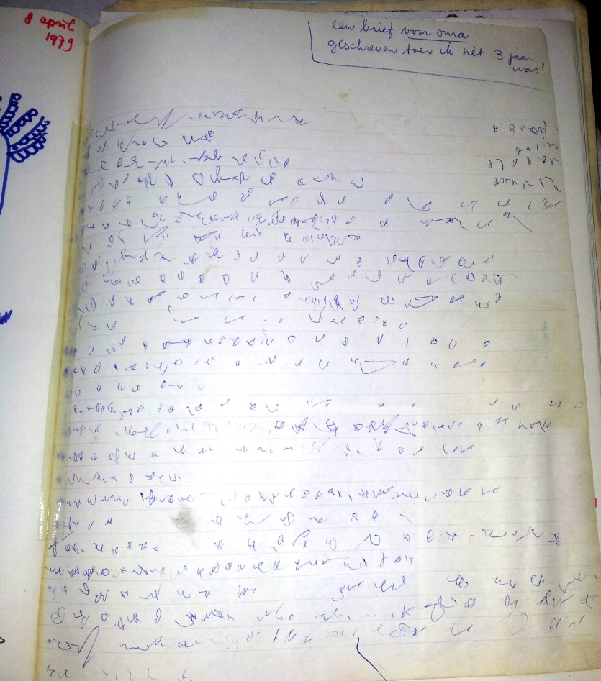

Met 4½ jaar schreef ik mijn eigen naam:

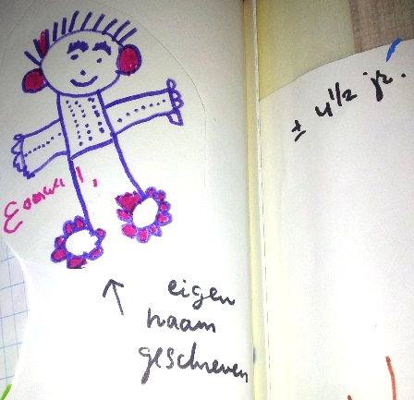 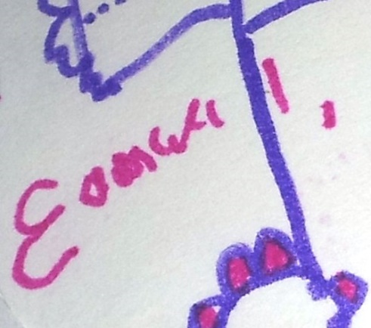

Ik kreeg in de gaten dat het de bedoeling was om letters in de hokjes te schrijven:

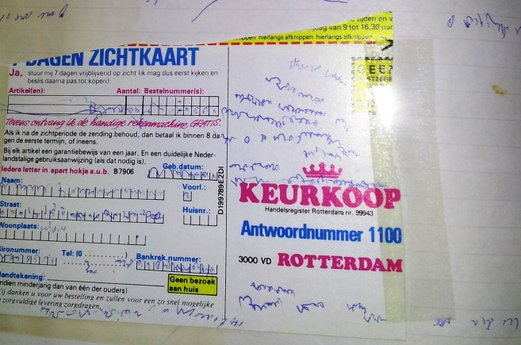 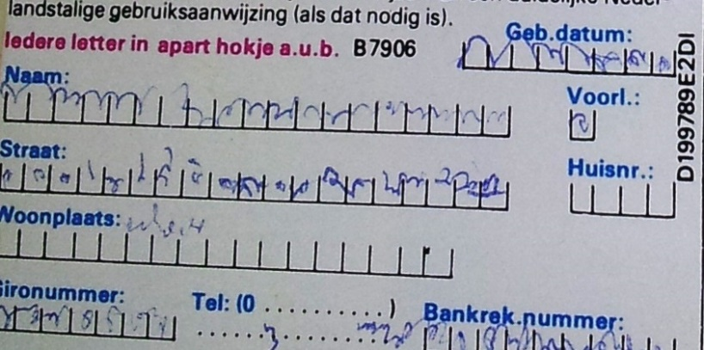

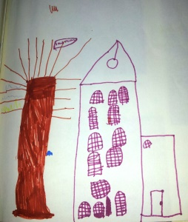Mijn ouders of juffen hebben mij vast niet geleerd om helemaal precies op deze manier de letters te maken, althans, ik kan me niet voorstellen dat een volwassene zulke onleesbare krabbels voor een kleuter schrijft - als ware het zijn of haar naam. Deze krabbels, keurig in en toch ook buiten de daarvoor bestemde hokjes, zijn met veel concentratie geschreven. Dat meen ik mij zelfs nog te herinneren.

Ondanks, of naast, de schrijfsels, kan ik wel duidelijk tekenen op die leeftijd.   
Daarom ziet u hier één van mijn tekeningen >

Volgend schrijfsel is van een bijna 3-jarige anno 2016, met als commentaar dat er “*letters geschroven”* staan:

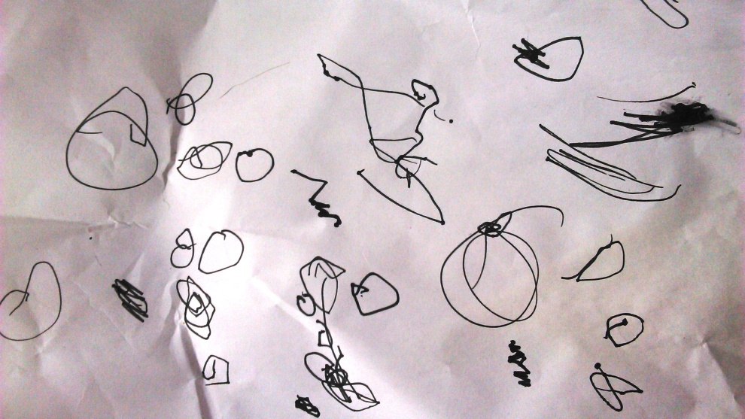

De jonge kinderen in mijn kleutergroep -en daarbuiten- zijn trots op hun eigen schrijfsels.

**Vierjarigen in 2015-2016:**

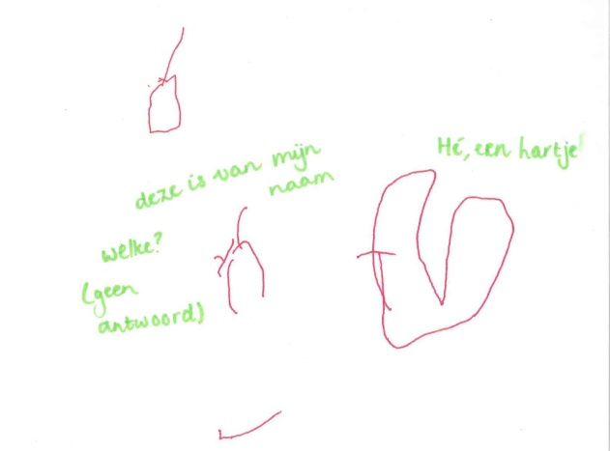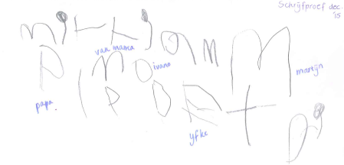

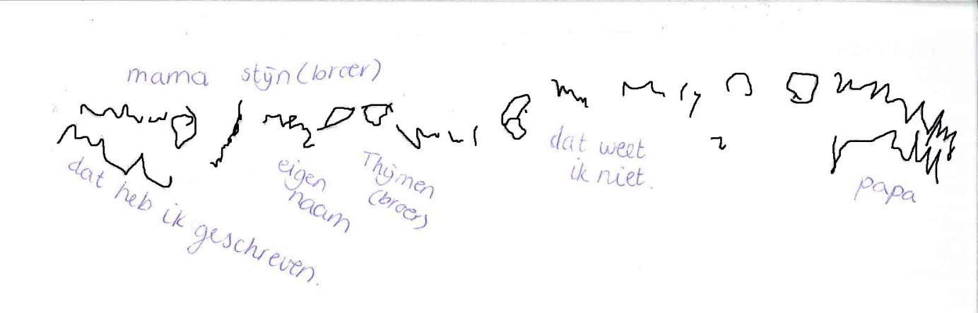

**Vijfjarigen in 2014-2016:**

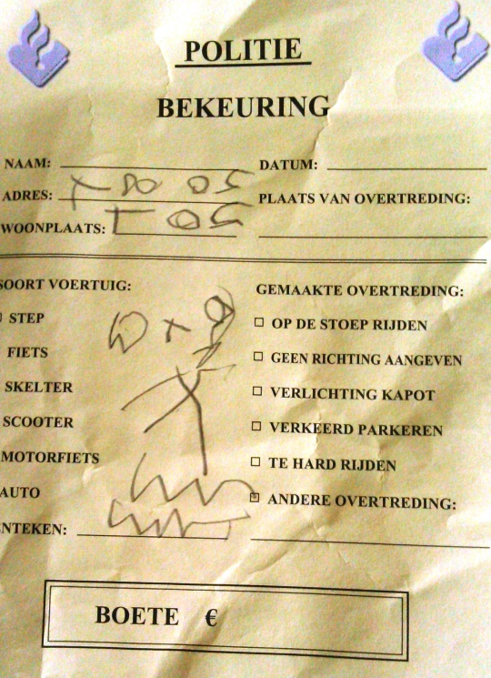 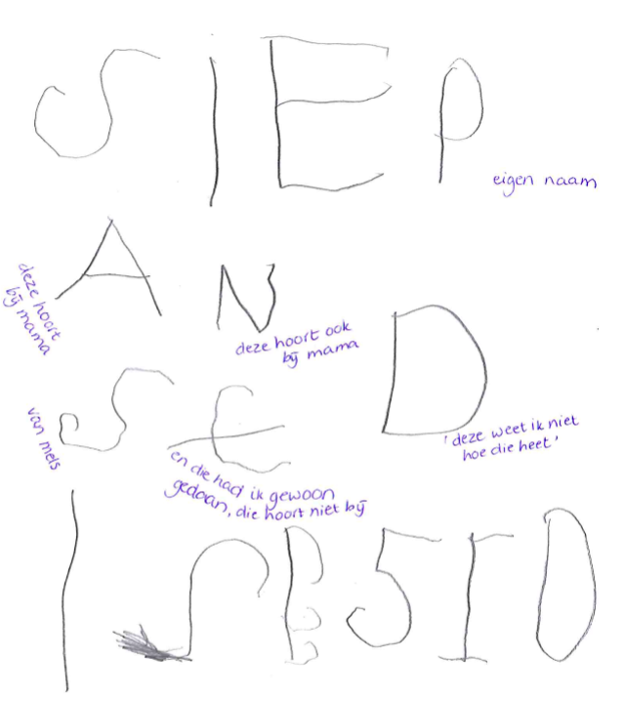

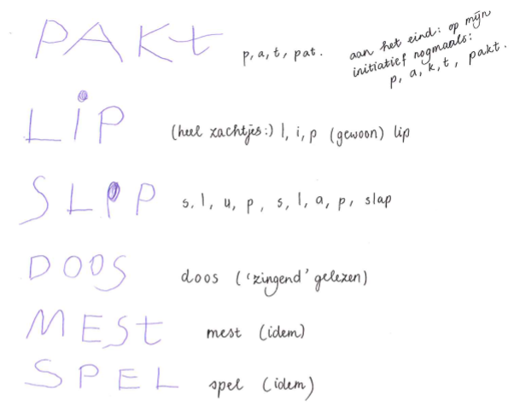

> Leesproef van een kind dat zo goed als klaar is om te starten met leesonderwijs

**Zesjarigen in 2014-2016:**

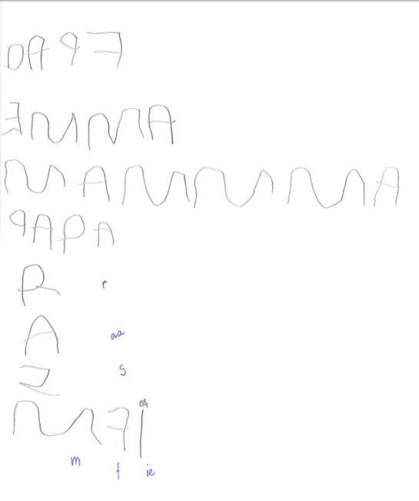 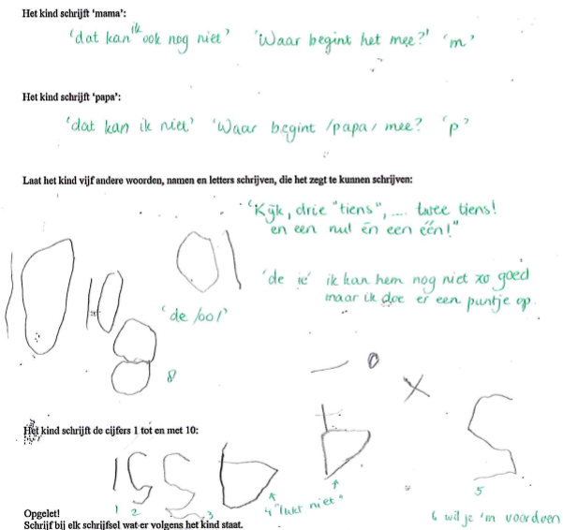

Links ziet u nog spiegelingen. Rechts schrijft het kind praktisch alleen cijfers.

### Letters zijn en blijven abstract, leerlingen groeien in het begrip van abstracties

Bij de leeslessen letten leerkrachten in groep 3 en 4 nu goed op uitvallers en geven remediëring. Maar letters blijven abstracte zaken. Als een kind ze niet kan onthouden, bestaat dan de beste oplossing eruit er méér tijd mee aan de slag te gaan? Of ze alvast ergens in de (kleuter-)hoofdjes proberen te verankeren van de kinderen die er niet uit zichzelf mee bezig zijn?

Kleuters kunnen al wel abstract denken, maar nog niet abstract genoeg voor leesonderwijs. Bovendien spiegelen ze in hun schrijven en zo’n creatieve omgang met letters willen we niet laten inslijpen.

### Voordat jonge kinderen aan het voor grote mensen ‘echte’ lezen en schrijven beginnen, maken zij nog steeds dezelfde ontwikkelingsfases door als vóór 1985.

Kinderen doorlopen deze fases wel allemaal en in een vaste volgorde, maar dat gebeurt in de praktijk niet op hetzelfde kalendermoment en ook niet in hetzelfde tempo. Dus is het vragen om problemen als we hen allemaal tegelijk in augustus groep 3 laten starten met leesonderwijs.

# Het is heel goed mogelijk van een goede basis uit te gaan voor het huidige leesonderwijs

### Het is mogelijk in het huidige systeem niet-leesrijpe kinderen in groep 3 wél de goede voorbereiding te geven.

* Er zijn nog veel kleuterleerkrachten die een ter zake doende opleiding genoten hebben aan de KleuterLeidster OpleidingsSchool (kortweg KLOS). Zij kunnen van hun opleiding, kennis en praktijkervaringen delen. De Werkgroep Kleuteronderwijs houdt zich hier o.a. mee bezig.
* *Ontdekkend Leren Lezen* en *Klank- en Vormspel* bieden gepaste voorbereidende oefeningen. Hierdoor kunnen leerkrachten van groep 3 praktisch aan de slag met zowel leesrijpe als niet-leesrijpe kinderen. Zo krijgen niet-leesrijpe kinderen in groep 3 wél een goede voorbereiding.

### Rekening houden met leesrijpheid is gezond voor groot en klein

* De leerkrachten van groep 2 hoeven niet meer verplicht letters aan te bieden zoals de voorschotbenadering op dit moment wel wil en wat ook frustratie kan opleveren.
* Kinderen die er in groep 2 wél aan toe zijn zullen nog steeds graag naar school blijven gaan omdat ze daar leren lezen én daarnaast tijd hebben om te spelen of andere uitdagende dingen te onderzoeken. Zo spelen zij een positieve rol in de groep en hebben wellicht ook een voorbeeldfunctie voor hun klasgenoten.
* Er zijn -vanuit het kind gezien- geen te moeilijke toetsen meer.
* Er komt rust bij het kind, omdat hij of zij niet per se aan de slag moet met leerstof die hij zich nog niet eigen kan maken.
* Er is geen angst meer voor slechte resultaten, zowel bij leerkrachten, kinderen als ouders.
* Het scheelt de leerkracht tijd en inzet om de leesmotivatie van een niet-leesrijp kind niet al te erg te laten dalen.
* De intrinsieke motivatie voor lezen blijft of groeit.
* Het standaard aantal leeslesuren op het rooster kan (fors) naar beneden.
* De benodigde totale leeslestijd is stukken minder dan wanneer kinderen die het niveau van de groep en/of de methode niet bij kunnen houden gedurende het hele jaar (en denk ook aan de tijd vanaf januari groep 2!) extra oefeningen moeten doen.
* Er is positieve betrokkenheid van de kinderen op elkaar en op hun eigen werk.
* Kinderen concentreren zich beter op hun werk omdat ze nieuwsgierig en leergierig zijn en werken daar langer zelfstandig aan dan wanneer ze niet op hun niveau werken.
* Als ze zelf ontdekt hebben hoe het systeem van het lezen werkt, betekent het dat ze bij het opdoen van nieuwe kennis weer gebruik zullen maken van hun eigen waarnemingen. Dat lijkt me een belangrijke basis voor stabiele persoonlijkheden.